Муниципальное автономное дошкольное образовательное учреждение
Городского округа «город Ирбит» Свердловской области «Детский сад № 23»

«Мамочка милая, самая любимая!»
Сколько тепла таит магическое слово, которым называют самого близкого, дорогого и единственного человека.
Есть у нас замечательный праздник в календаре – День матери, а значит, есть ещё один повод поздравить наших мам, поблагодарить их за доброту и ласку, нежно обнять и поцеловать. И это замечательно: сколько бы хороших, добрых слов мы не говорили нашим мамам, сколько бы поводов для этого ни придумали, лишними они не будут.
Празднование Дня матери стало уже доброй традицией в нашем детском саду. 22 и 24 ноября 2023года в каждой возрастной группе организованы праздничные мероприятия. Дети читали стихи, пели песни о маме и все вместе танцевали!
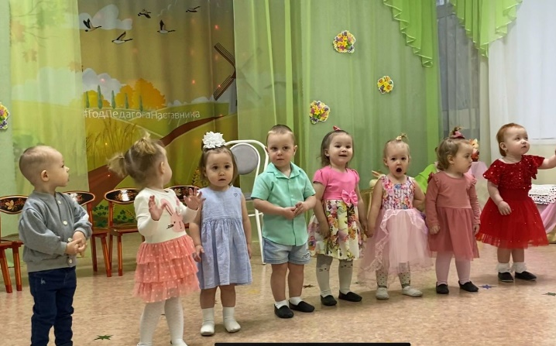
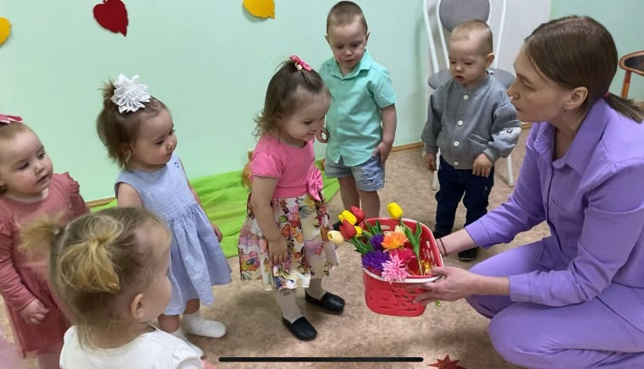
А также дети сами приготовили подарки для мам.

С праздником Вас, мамы!
Спасибо за Ваше доброе сердце, за заботу и душевное тепло!

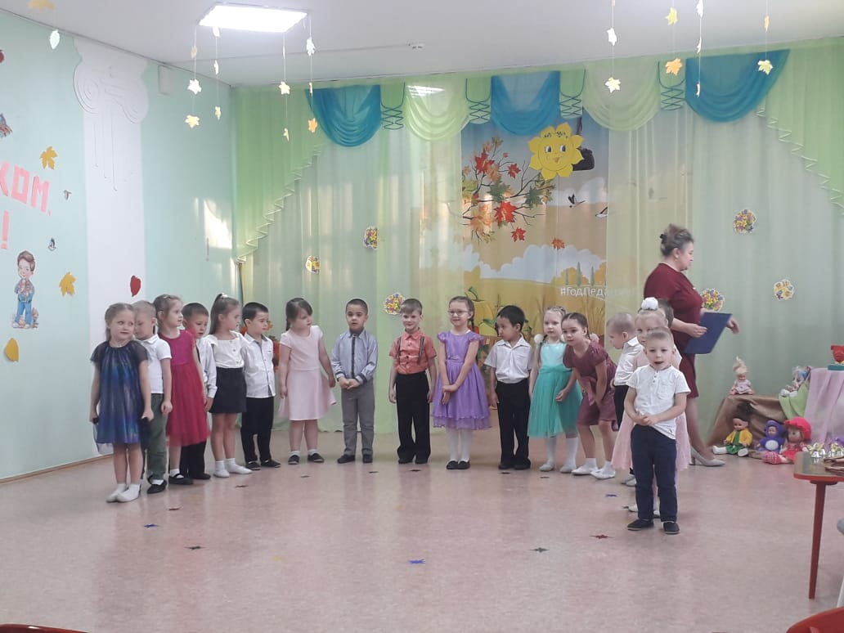

Т.М. Бахтина, музыкальный руководитель

